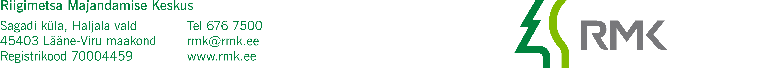
Keskkonnaministeerium  Paldiski mnt 96  13522 TALLINN  keskkonnaministeerium@envir.ee | Teie
 | Meie | (digitaalalkirja kuupäev)  nr 3-1.1/2023/507
XXXXXXXXXXXXXXXXXXXXXXXXXXXXXX | XXX

Elbu IX uuringuruumis geoloogilise uuringu
loa kooskõlastuse eelnõu edastamine allkirjastamiseks

Austatud härra minister

Edastame Teile allkirjastamiseks Riigimetsa Majandamise Keskuse poolt ette valmistatud keskkonnaministri riigivara valitseja kooskõlastuse eelnõu, mis käsitleb aktsiaselts Tootsi Turvas (registrikood 11206437) poolt esitatud geoloogilise uuringu loa taotlust turba tarbevaru uurimist Elbu IX uuringuruumis.

Elbu IX uuringuruum asub Riigimetsa Majandamise Keskuse valitsemisalas Pärnu maakonnas Põhja-Pärnumaa vallas oleval Audru metskond 54 kinnisasjal (katastritunnus 18801:003:0173), Pärnu linnas Saari külas olevatel kinnisasjadel Halinga metskond 3 (katastritunnus 15904:001:0283), Halinga metskond 73 (katastritunnus 39501:001:0174), Audru metskond 165 (katastritunnus 15904:001:0417) ning Maa-ameti valitsemisalas Pärnu maakonnas Põhja-Pärnumaa vallas Pitsalu külas oleval Siunina turbatootmisala kinnisasjal (katastritunnus 18801:003:0165).

Lugupidamisega

(allkirjastatud digitaalselt)

Andres Sepp
Peametsaülem

Lisa: 1. Kooskõlastuse eelnõu
2. Keskkonnaameti RV kooskõlastustaotlus
3. Maa-ameti seisukoht

Urve Jõgi
566 33867 urve.jogi@rmk.ee

